

**"Қазақстан Республикасы Үкіметінің құрылымына кіретін кейбір мемлекеттік органдардың ведомстволық наградалары туралы" Қазақстан Республикасы Үкіметінің 2011 жылғы 15 желтоқсандағы № 1539 қаулысына өзгерістер мен толықтырулар енгізу туралы**

Қазақстан Республикасы Үкіметінің 2022 жылғы 29 сәуірдегі № 267 қаулысы.

      Қазақстан Республикасының Үкіметі ҚАУЛЫ ЕТЕДІ:

      1. "Қазақстан Республикасы Үкіметінің құрылымына кіретін кейбір мемлекеттік органдардың ведомстволық наградалары туралы" Қазақстан Республикасы Үкіметінің 2011 жылғы 15 желтоқсандағы № 1539 қаулысына мынадай өзгерістер мен толықтырулар енгізілсін:

      1) көрсетілген қаулымен бекітілген Қазақстан Республикасы Үкіметінің құрылымына кіретін кейбір мемлекеттік органдардың ведомстволық наградаларымен марапаттау (ведомстволық наградаларынан айыру) қағидаларында:

      "3. Ведомстволық наградалармен марапаттау негіздемелері" деген бөлімде:

      "Жер қойнауының құрметті барлаушысы" төсбелгісі" деген кіші бөлім мынадай редакцияда жазылсын:

      "Кен орнын алғаш ашушы" төсбелгісі";

      69-тармақ мынадай редакцияда жазылсын:

      "69. Кен орнын ашу – жер қойнауындағы қорлары өнеркәсіптік санаттар бойынша жіктелген жаңа объектіні анықтаудың құжатпен расталған фактісі.

      "Кен орнын алғаш ашушы" төсбелгісімен Қазақстан Республикасының аумағында нәтижесінде пайдалы қазбалардың жаңа кен орны ашылған немесе белгілі кен орнының шегінде бұрын бекітілген қормен салыстырғанда кен орнының қорларын кемінде 2 есе ұлғайтатын жаңа жеке учаскелер, кен денелері, қыртыстары, қабаттары анықталған не дербес немесе кешенді өнеркәсіптік пайдалануға жарамды болып табылатын жаңа минералдық шикізат табылған іздеу және барлау жұмыстарын жүргізуге тікелей қатысып, шығармашылық бастама танытқан және оның ғылыми қажеттігін негіздеген Қазақстан Республикасының, шет мемлекеттердің азаматтары болып табылатын жеке тұлғалар және азаматтығы жоқ адамдар марапатталады.

      "Жер қойнауын барлаудың үздігі" төсбелгісі" деген кіші бөлім мынадай редакцияда жазылсын:

      "Еңбек сіңірген геолог" төсбелгісі";

      70-тармақ мынадай редакцияда жазылсын:

      "70. "Еңбек сіңірген геолог" төсбелгісімен геология саласының ұйымдары мен мекемелерінің оларда кемінде 15 жыл жұмыс істеген, геологияның дамуына және елдің минералдық-шикізат базасын басқаруға зор үлес қосқан жұмыскерлері геологиялық барлау жұмыстарының бағыттарын ғылыми негіздегені, геологиялық барлау жұмыстары практикасына ғылыми-техникалық прогресс жетістіктерін енгізгені, өндірістік қызметте қол жеткізген ең жоғары нәтижелері, геологиялық кадрларды даярлау және тәрбиелеу ісіне сіңірген еңбегі, жемісті ғылыми және қоғамдық қызметі, сондай-ақ геология және жер қойнауын пайдалану саласында шет елдермен табысты ынтымақтастық жасағаны үшін марапатталады.";

      2) көрсетілген қаулымен бекітілген Қазақстан Республикасы Үкіметінің құрылымына кіретін кейбір мемлекеттік органдардың ведомстволық наградаларының тізбесінде және сипаттамаларында:

      "1. Қазақстан Республикасы Үкіметінің құрылымына кіретін кейбір мемлекеттік органдардың ведомстволық наградаларының тізбесі" деген бөлімде:

      "Төсбелгілер" деген кіші бөлімде:

      2-тармақтың 2) және 7) тармақшалары алып тасталсын;

      7-тармақтың 14) және 15) тармақшалары алып тасталсын;

      13-тармақ мынадай мазмұндағы 3), 4), 5) және 6) тармақшалармен толықтырылсын:

      "3) "Экология саласының үздігі";

      4) "Гидрометеорология саласының үздігі";

      5) "Кен орнын алғаш ашушы";

      6) "Еңбек сіңірген геолог".";

      "2. Қазақстан Республикасы Үкіметінің құрылымына кіретін кейбір мемлекеттік органдардың ведомстволық наградаларының сипаттамалары (бұдан әрі – сипаттамалар)" деген бөлімде:

      "Қазақстан Республикасы Энергетика министрлігінің төсбелгісі" деген кіші бөлімде:

      "Экология саласының үздігі" (8-қосымша) және "Гидрометеорология саласының үздігі" (15-қосымша) деген тараулар алып тасталсын;

      "Қазақстан Республикасы Индустрия және инфрақұрылымдық даму министрлігінің төсбелгілері" деген кіші бөлімде:

      "Жер қойнауының құрметті барлаушысы" (42-қосымша) және "Жер қойнауын барлаудың үздігі" (43-қосымша) деген тараулар алып тасталсын;

      "Қазақстан Республикасы Экология, геология және табиғи ресурстар министрлігінің төсбелгілері" деген кіші бөлімде:

      мынадай мазмұндағы тараулармен толықтырылсын:

      "Экология саласының үздігі" (65-қосымша)

      "Экология саласының үздігі" төсбелгісі диаметрі 32,8 мм шеңбер пішінінде жезден жасалады. Шеңбердің реңі жасыл түсті.

      Төсбелгі шеңберінің ортасында Қазақстанның контурлық картасы бейнеленген, реңі – күңгірттелген күміс. Картаның ішінде екі жапырақ бар: біреуі көгілдір түсті, екіншісі жасыл түсті. Карта бейнесінен жоғары алтын түсті шаңырақ бейнеленген.

      Төсбелгінің төменгі бөлігінде шеңберді бойлай алтын түсті лента орналасқан, оның ортасында үш қатарда күңгірт әріптермен: "ЭКОЛОГИЯ САЛАСЫНЫҢ ҮЗДІГІ" деген жазу орналасады, мәтіні – шығыңқы күңгірт. Төсбелгідегі барлық бейнелер шығыңқы. Төсбелгінің шеттері ернеумен жиектелген.

      Төсбелгі құлақша мен шығыршық арқылы төменгі жағында лавр бұтақтары орналасқан, жасыл түсті қатқыл лентамен қапталған ені 26 мм және биіктігі 15 мм тікбұрышты тағанмен жалғанады.

      Төсбелгі киімге визорлы бекіткіші бар түйреуіш арқылы бекітіледі.

      "Гидрометеорология саласының үздігі" (66-қосымша)

      "Гидрометеорология саласының үздігі" төсбелгісі сары түсті металмен көмкерілген, көк түсті металдан жасалған тағанға ілінген шеңбер түріндегі медальонды білдіреді.

      Төсбелгінің беткі жағында ортада сары түсті металдан жасалған "Қазгидромет" белгісінің көк түсті макеті орналасқан.

      Медальон шеңберінің жиегін бойлай сары түсті металда көк түспен орындалған "Гидрометеорология саласының үздігі" деген жазу орналасқан.

      Төсбелгі құлақша мен шығыршық арқылы ені 26 мм және биіктігі 15 мм тікбұрышты тағанмен жалғанып, киімге бекітіледі.

      "Кен орнын алғаш ашушы" (67-қосымша)

      "Кен орнын алғаш ашушы" төсбелгісі биіктігі 45 мм жиырма төрт бұрыштан тұратын қырлы жұлдыз нысанында сары түсті металдан (жезден) дайындалады, оған диаметрі 32 мм шеңбер ойып салынған.

      Төсбелгі екі бөліктен тұрады: жоғарғы таған (аспа) және төменгі – төсбелгінің өзі. Төсбелгі шығыршық пен құлақша арқылы аспамен жалғанған.

      Төсбелгінің беткі жағында (аверс) шеңбердiң ортасында Қазақстан аумағының контуры және үстінен геолог-барлаушылар еңбегінің рәміздері: бұрғылау мұнарасы және айқасқан геологиялық балғалар бейнеленген.

      Шеңбердің жоғарғы жартысында ақ реңде қазақ тілінде шығыңқы алтын әріптермен "КЕН ОРНЫН АЛҒАШ АШУШЫ" деген жазу бар.

      Шеңбердің ортасынан алтын сәулелер таралып шығады. Жиырма төрт бұрыштан тұратын қырлы жұлдыздың беті ақ және көк түстермен көмкерілген.

      Төсбелгінің артқы жағы алтын түсті.

      Төсбелгінің сыртқы жағында "Қазақстан Республикасы Экология, геология және табиғи ресурстар министрлігі" және "КЕН ОРНЫН АЛҒАШ АШУШЫ" деген жазулар орналасқан.

      Аспаның тағаны көгілдір түсті кенеп түріндегі тікбұрыштан және алтын түсті паралельді шығыңқы екі жолақтан тұрады.

      Төсбелгі киімге визорлы бекіткіші бар түйреуіш арқылы бекітіледі.

      "Еңбек сіңірген геолог" (68-қосымша)

      "Еңбек сіңірген геолог" төсбелгісі сәулелері және кристалл түріндегі сегіз секциялы бедерлі өрнегі бар дөңгелек диск пішінінде алтын жалатылған металдан жасалады, биіктігі 46 мм және қалыңдығы 3 мм.

      Төсбелгі екі бөліктен – негізден және жапсырмадан тұрады. Жапсырма бекітілетін негіздегі алаң мөлшері бірдей он сәулесі бар шығыңқы бедерлі өрнекпен жиектелген. Бедерлі өрнекте сәулелер секцияларының арасында көк түсті кристалл түріндегі фигура бар. Негіз алтын жалатылған металдан жасалған.

      Жапсырма диаметрі 22 мм дұрыс шеңбер болып табылады. Шеңбердің жоғарғы жартысында күңгірт алтын түстес "ЕҢБЕК СІҢІРГЕН ГЕОЛОГ" деген жазу орналасқан.

      Шеңберде бейне-рәміздер кескінделген:

      шеңберде: Қазақстан Республикасы картасының сұлбасы (карта көгілдір эмальмен боялған) бейнеленген;

      шеңбердің ортасында картаның жоғарғы бөлігінде айқасқан жез түсті геологиялық балғалар бейнеленген, тоғысқан жерінде көк түсті кристалы бар;

      шеңбердің төменгі бөлігінде әр бағытқа қараған алты дана мөлшеріндегі сарғыш түсті минералдардың сұлбалары және компас бейнеленген.

      Төсбелгінің артқы жағы алтын түсті.

      Төсбелгінің артқы жағында "Қазақстан Республикасы Экология, геология және табиғи ресурстар министрлігі" және "ГЕОЛОГИЯ САЛАСЫНДАҒЫ ЗОР ЕҢБЕГІ ҮШІН" деген жазулар орналасқан.

      Төсбелгі құлақша мен шығыршық арқылы көгілдір түсті қатқыл жібек лентамен қапталған ені 32 мм және биіктігі 30 мм тікбұрышты тағанмен жалғанады, киімге визорлы бекіткіші бар түйреуіш арқылы бекітіледі.";

      сипаттамаларға 8, 15, 42 және 43-қосымшалар алып тасталсын;

      осы қаулыға 1, 2, 3 және 4-қосымшаларға сәйкес сипаттамаларға 65, 66, 67 және 68-қосымшалармен толықтырылсын.

      2. Осы қаулы алғашқы ресми жарияланған күнінен бастап қолданысқа енгізіледі.

|  |  |
| --- | --- |
| *Қазақстан Республикасының*  *Премьер-Министрі* | *Ә. Смайылов* |

|  |  |
| --- | --- |
|  | Қазақстан Республикасы Үкіметінің 2022 жылғы 29 сәуірдегі № 267 қаулысына 1-қосымша |
|  | Сипаттамаларға |
|  | 65-қосымша |

**"Экология саласының үздігі" төсбелгісі**

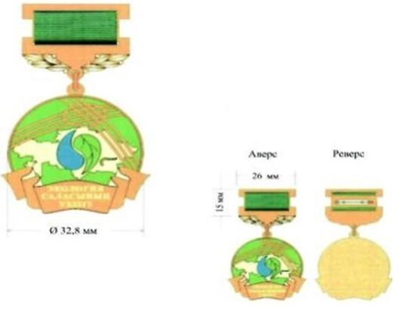

|  |  |
| --- | --- |
|  | Қазақстан Республикасы Үкіметінің 2022 жылғы 29 сәуірдегі № 267 қаулысына 2-қосымша |
|  | Сипаттамаларға 66-қосымша |

**"Гидрометеорология саласының үздігі" төсбелгісі**

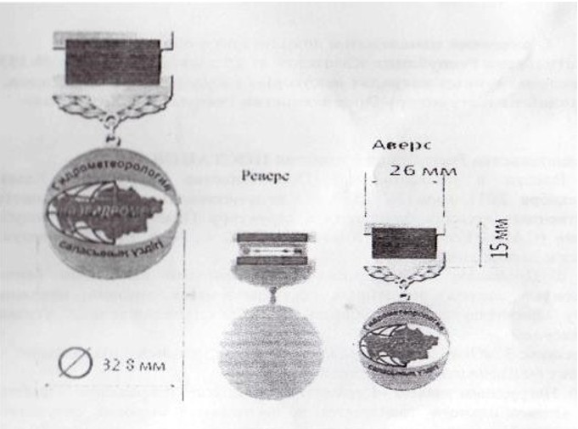

|  |  |
| --- | --- |
|  | Қазақстан Республикасы Үкіметінің 2022 жылғы 29 сәуірдегі № 267 қаулысына 3-қосымша |
|  | Сипаттамаларға 67-қосымша |

**"Кен орнын алғаш ашушы" төсбелгісі**

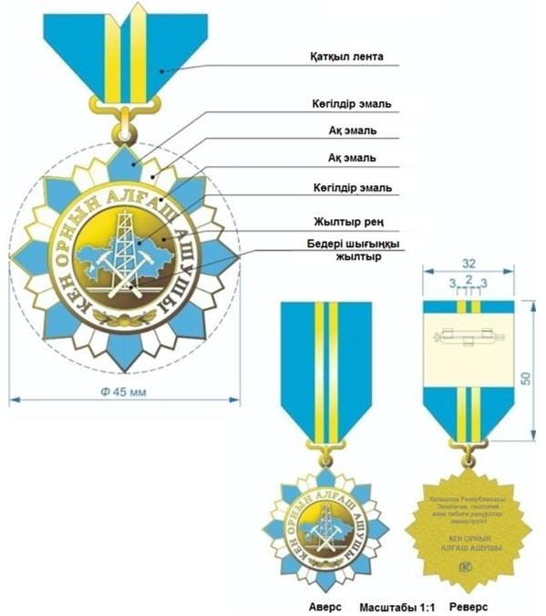

|  |  |
| --- | --- |
|  | Қазақстан Республикасы Үкіметінің 2022 жылғы 29 сәуірдегі № 267 қаулысына 4-қосымша |
|  | Сипаттамаларға 68-қосымша |

**"Еңбек сіңірген геолог" төсбелгісі**

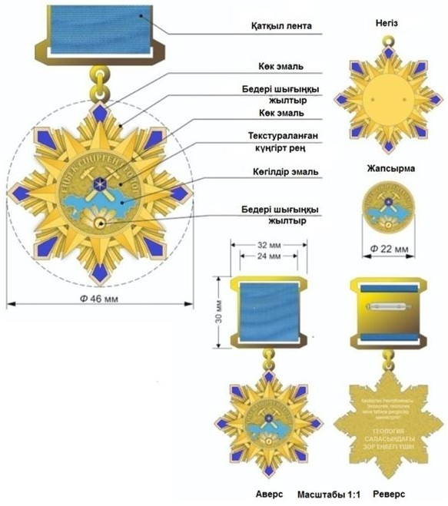

© 2012. Қазақстан Республикасы Әділет министрлігінің «Қазақстан Республикасының Заңнама және құқықтық ақпарат институты» ШЖҚ РМК